PADRINO: **ENRIC FERRER DE MIGUEL**

APPELLIDO : **FENOHERY**

NOMBRE :

FECHA DE NACIMIENTO : EDAD :

NOMBRE DE LOS PADRES: **Zafy / Longosoa**

CLASE : **11ème**

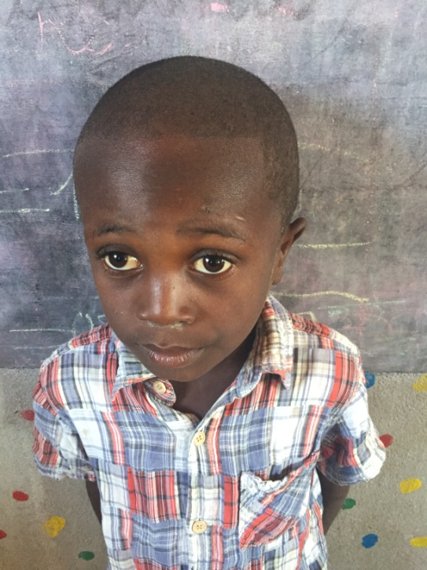

**NOTAS TRIMESTRIALES**

1ER TRIMESTRE : ENERO

2ER TRIMESTRE : ENERO

3ER TRIMESTRE : ENERO